XT2062
二维嵌入式扫描模组

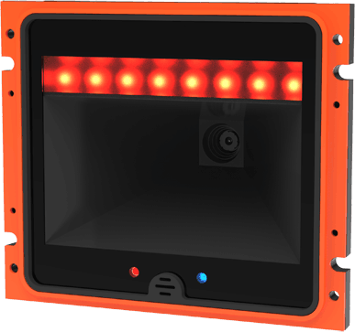

版本号：cnV1.0
*规格如有更改，恕不另行通知*

产品特征

- 支持高性能一维/二维条码扫描
- 采用大角度光学镜头，能快速识别移动条码
- IP54工业等级
- 理论设计寿命可达10万小时

- 百万像素C-MOS感知器，具有极佳的扫描识别度
- 易于整合的嵌入式应用开发包
- 搭载的高亮度LED及高品质感光模块
- 兼容多种系统

应用场景：适合一般工业环境使用、固定式二维扫描模组
详细参数
工作参数
像素 | 128Pixels(H) x 800 Pixels(V) 百万像素CMOS
光源 | 617 nm高亮度 LED
扫描距离 | 10mm - 180mm @UPCA -13 mil 100 %( PCS=90%)  10mm–80mm @Code 39 -5 mil( PCS=90%)
视场角度 | 51° (H) x 34.5° (V)
扫描方式 | 按键扫描、感应扫描
最小分辨率 | 0.127mm(5mil)@Code 39 (10 mm - 80 mm)
印刷对比度 | 大于30%(UPC/EAN 100% )
LED指示 | 红蓝雙色LED指示 x 2
声音 | 固定音调及音量蜂鸣器
通讯界面 | USB 1.1 (HID Keyboard、Virtual COM Port) RS-232 (9.6~115.2Kbps)
物理参数
尺寸 | 120 x 103 x 75 mm
重量 | 180克（不含数据线）
线长 | 拉直1.5米
电源参数
输入电压 | 5VDC±10%
工作电流 | 350mA
安全规范
EMC | CE EN55022 B, FCC Part 15 Class B, VCCI, BSMI
环境参数
工作温度 | 0℃~50℃
工作湿度 | 5%~95%无凝结
储藏温度 | -40℃~+70℃
环境亮度 | 0~8,600Lux（荧光）0~100,000Lux（日光）
工业等级 | IP54
抗摔性 | 可承受0.6米高度多次跌落
解码类型
1-D:
UPC/EAN/JAN,UPC-A & UPC-E,EAN-8 & EAN-13,JAN-8 & JAN-13, ISBN/ISSN,Code 39 (with full ASCII),Codabar (NW7),Code 128 & EAN 128 Code 32 Code 11 Codabar MSI Plessey Interleaved 2 of 5Matrix 2 of 5 Straight 2 of 5 IATA 2 of 5 Pharmacode GS1 DataBar (Omnidirectional(RSS-14 )Stacked , Limited , Expanded , Expanded Stacked) Interleaved 2 of 5
2-D:
Stacked bar code:PDF417 MicroPDF417
Data Matrix QR Code Micro QR Code Aztec Code MaxiCode支持手机屏幕读码

